Madrid, 8 de julio de 2021

‘Supervivientes 2021’ (26,5%), crece 2,4 puntos y triplica la oferta de Antena 3 (7%)

Con más de 2,2M y un 26,5%, ‘Supervivientes 2021’ fue lo más visto del jueves, registró su tercer mejor share de la temporada tras sumar 2,4 puntos respecto a la semana pasada, con un incremento de casi 10 puntos entre los jóvenes de 13 a 24 años, sus principales seguidores (35,7%)

‘Supervivientes: express’ (17,4% y 2,2M), espacio más visto del día, anotó un 19% en target comercial y aventajó en casi 4 puntos a la oferta de Antena 3 en su franja (13,5%)

Cuatro se impuso a La Sexta en el prime time (6,4% vs. 5,6%) y late night (7,6% vs. 6,1%) impulsado por el largometraje ‘Pura adrenalina: Fast & Furious 7’ (7,9%), segunda opción de la franja tras ‘Supervivientes’ y por delante de las ofertas de La Sexta (6,2%) y Antena 3 (7,5%)

‘Superviviente 2021’ volvió anoche a confirmar su éxito ante más de 2,2 millones de espectadores y un 26,5% de share, su tercer mejor share de la temporada tras crecer 2,4 puntos respecto a la gala de la semana pasada. El concurso presentado por Jorge Javier Vázquez triplicó a la oferta de Antena 3 (7%) en su franja, a la que superó en todos los targets, con los espectadores jóvenes de 13 a 24 años (35,7%) como sus principales seguidores. Superó la media nacional en los mercados regionales de Canarias (34,6%), Andalucía (30,5%), Asturias (29,7%), Murcia (28,1%), Galicia (27,2%) y en el denominado ‘Resto’ (28,1%).

Registró el minuto de oro de la jornada, a las 23:46 horas, con 3.027.000 espectadores (27,2%).
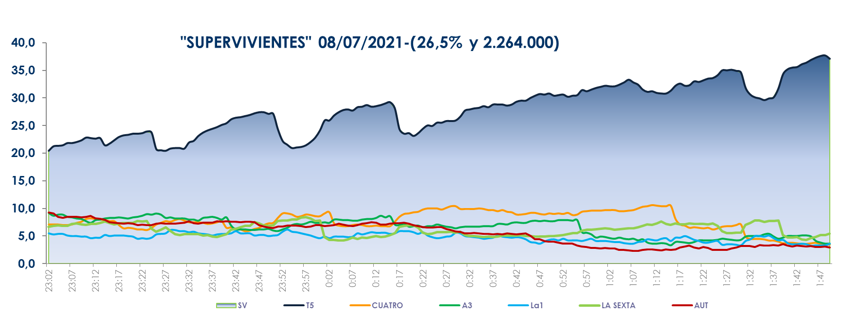

El espacio previo, ‘Supervivientes: express’ (17,4% y 2,2M) fue lo más visto del día, estableciendo una ventaja de casi 4 puntos sobre la oferta de su inmediato competidor (13,5%). Anotó un 19% en target comercial.

Durante la emisión de ‘Supervivientes 2021’ y ‘Supervivientes: express’ se registraron 99 de los 100 spots más vistos del jueves, entre ellos el de mayor audiencia (ONCE), a las 23:24 horas, con un 6,5% de rating publicitario.

También destacó ayer el liderazgo en la mañana de Telecinco de ‘El programa del verano’ (20,1% y 556.000), con más de 8 puntos de ventaja sobre ‘Espejo Público’ (11,5% y 315.000). Y en la tarde, ‘Sálvame Limón’ (13,8% y 1,5M) y Naranja (17,5% y 1,5M) volvieron a anotarse la victoria en sus respectivas franjas frente a la oferta de Antena 3 (9,6% y 11,5%).

Telecinco, que ayer convirtió en positivo todas sus emisiones del total día al target comercial, fue la cadena más vista de la jornada con un 17,7% de share frente al 12,5% de su competidora. Lideró, además, todas las franjas: la mañana, con un 18,6%; la sobremesa, con un 14,7%; la tarde, con un 17,7%; el prime time, con un 16,9%; el late night, con un 27,9% y el day time, con un 18%. Asimismo, coronó el target comercial del jueves con un 19,3% de cuota de pantalla frente al 10,3% marcado por Antena 3 en este parámetro.

La oferta cinematográfica de Cuatro, segunda opción del prime time tras ‘Supervivientes’

Además, Cuatro se impuso ayer a La Sexta en las franjas de prime time (6,4% vs. 5,6%) y late night (7,6% vs. 6,1%) gracias al resultado del largometraje ‘Pura adrenalina: Fast & Furious 7’ (7,9%), segunda opción de la franja tras ‘Supervivientes’ y por delante de las ofertas de La Sexta (6,2%) y Antena 3 (7,5%). Anotó un 9,8% en target comercial, con los espectadores de 25 a 34 años (14,2%) como su público más afín.

También en Cuatro, ‘Todo es mentira’ (5,5%), ‘Todo es mentira bis’ (6%) y ‘Cuatro al día’ (5,8%) se situaron por delante de la Sexta (5,3%, 5,3% y 5,2%, respectivamente).

De igual forma, ‘Factoría de ficción’ (2,7%) fue ayer la televisión temática líder de la jornada.

